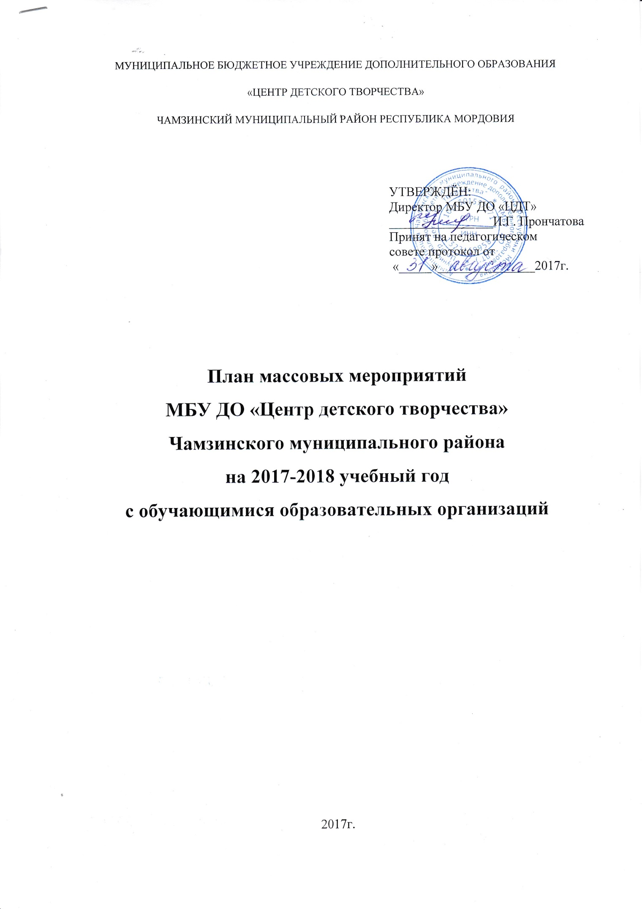
№  п/п | Мероприятия |  |  | Сроки | Ответственные
На уровне Центра детского творчества
1. | День открытых дверей |  |  | Сентябрь | Педагоги ЦДТ
2. | Праздник «Осень золотая» |  |  | Октябрь | Цаплина Т.А.  Власова Е.Ф.  Шалунова О.П.
3 | Концерт для ветеранов войны и труда Комсомольского пансионата |  |  | Октябрь | Камаева И.М.  Куторкина Н.Г.  Логинова И.М.
4 | Праздник любви и благодарности «День матери» |  |  | Ноябрь | Бородастова Т.Н.  Камаева И.М.  Куторкина Н.Г.
5 | Мероприятия в осенние каникулы ( по плану) |  |  | Ноябрь | Педагоги ЦДТ
6 | Праздник новогодней ёлки для обучающихся ЦДТ |  |  | Декабрь | Камаева И.М.  Куторкина Н.Г.  Логинова И.М.  Марков С.Е.
7 | Новогодние каникулы  (мероприятия по плану) |  |  | Январь | Педагоги ЦДТ
8 | Вечер вежливых наук |  |  | Январь | Куторкина Н.Г.  Шалунова О.П.
9 | Участие в месячнике военно-патриотической работы |  |  | Февраль | Бородастова Т.Н.  Федоськин В.Г.  Марков С.Е.
10 | Мероприятия посвящённые празднику 8 Марта |  |  | Март | Логинова И.М.  Филягина Л.А.  Власова Е.Ф.
11 | Весенние каникулы  (мероприятия по плану) |  |  | Март | Педагоги ЦДТ
12. | Итоговый праздник «Дом, в котором мы живём» |  |  | Май | Камаева И.М.  Цаплина Т.А.  Бородастова Т.Н.  Куторкина Н.Г.  Тремасова С.А.
13 | Лагерь активистов дополнительного образования. |  |  | Июнь | Куторкина Н.Г.  Логинова И.М.
14 | Сборы по интеллектуальному и техническому многоборью. |  |  | Июнь | Баринов В.А.  Павлинов Ю.В.
На муниципальном уровне

1 | Участие в месячнике пожилых людей (концерты для ветеранов войны и труда). |  |  | Октябрь | Камаева И.М.  Тремасова С.А.
2 | Районный праздник, посвященный Дню Учителя. |  |  | Октябрь | Камаева И.М.  Бородастова Т.Н.  Тремасова С.А.
3 | Районный конкурс эстрадной песни «Серебряная музыка». |  |  | Ноябрь | Камаева И.М..  Бородастова Т.Н.
4 | Районный конкурс новогодней игрушки. |  |  | Ноябрь-декабрь | Бородастова Т.Н.  Логинова И.М.
5 | Районный тур Республиканского конкурса «Защитим лес» |  |  | Декабрь -январь | Цаплина Т.А.  Мартынова Н.В.
6 | Районный конкурс народной песни «Живи, народная душа!». |  |  | Январь | Камаева И.М.  Щетинина Т.А.
7 | Муниципальный конкурс «Вторая жизнь ненужных вещей» |  |  | Январь | Цаплина Т.А.  Мартынова Н.В.
8 | Районный конкурс патриотической песни  «Я люблю тебя, Россия!». |  |  | Февраль | Бородастова Т.Н.  Камаева И.М.  Щетинина Т.А.
9 | Районный конкурс «Экология. Дети. Творчество». |  |  | Март | Цаплина Т.А.  Власова Е.Ф.
10 | Районный тур Республиканского интеллектуально-творческого конкурса «Флот в судьбе России». |  |  | Февраль | Бородастова Т.Н.  Шалунова О.П.
11 | Районный конкурс моделей одежды «Флора – Дизайн». |  |  | Февраль | Цаплина Т.А.  Логинова И.М.
13 | Районный конкурс экологического плаката. |  |  | Март | Цаплина Т.А.
14 | Районный конкурс «Ученик года» |  |  | Март | Бородастова Т.Н.  Камаева И.М.
15 | Акция «Бумаге-вторую жизнь!» |  |  | Апрель | Цаплина Т.А.
16 | Праздник «День Земли» |  |  | Апрель | Цаплина Т.А.  Мартынова Н.В.
17 | Районные туры республиканской игры «Что? Где? Когда?». |  |  | В течение года | Баринов В.А.
18 | Районный конкурс отрядов ЮИД «Безопасное колесо» |  |  | Апрель | Цаплина Т.А.  Иконников В.В.
19 | Районный тур республиканского конкурса «Интеллект будущего». |  |  | Май | Баринов В.А.  Бородастова Т.Н.
20 | Акция, посвященная Дню Победы |  |  | Апрель - Май | Бородастова Т.Н.  Махмудова Е.Н.
21 | Районная игра-конкурс для школьного актива, посвященная Дню Пионерии |  |  | Май | Бородастова Т.Н.  Махмудова Е.Н.
На республиканском уровне
1 |  | Молодёжный инновационный Конвент РМ | Октябрь |  | Бородастова Т.Н.
2 |  | Республиканский фотоконкурс «Мир в объективе» | Октябрь |  | Камаева И.М.
3 |  | Республиканский этап межрегионального конкурса исследовательских работ по эколого-этнографическому проекту «Дерево Земли, на которой я живу» | октябрь-апрель |  | Цаплина Т.А.
4 |  | Заочный конкурс видеороликов на противопожарную тематику | сентябрь-октябрь |  | Педагоги ЦДТ
5 |  | Республиканский конкурс научно-технического творчества обучающихся образовательных организаций РМ на приз Главы РМ | Ноябрь |  | Бородастова Т.Н.  Федоськин В.Г.  Баринов В.А.  Павлинов Ю.В.
6 |  | Республиканский конкурс литературных работ «Искусство слова» | сентябрь-декабрь |  | Куторкина Н.Г.  Шалунова О.П.
7 |  | Республиканский фестиваль народного творчества «Шумбрат, Мордовия!» | Ноябрь |  | Камаева И.М.  Тремасова С.А.  Мартынова Н.В.
8 |  | Республиканский конкурс эстрадной песни «Серебряная музыка». | Ноябрь |  | Камаева И.М.  Щетинина Т.А.
9 |  | Республиканский конкурс новогодней игрушки. | Ноябрь-декабрь |  | БородастоваТ.Н.
10 |  | Республиканский конкурс «Защитим лес» | Декабрь -январь |  | Цаплина Т.А.
11 |  | Республиканский тур Московского международного форума «Одаренные дети» | Декабрь-Февраль 2018г.
12 |  | Республиканский конкурс народной песни «Живи, народная душа!» | Январь |  | Камаева И.М.  Щетинина Т.А.
13 |  | Республиканский хореографический конкурс «Танцевальная гармония» | Январь-февраль |  | Камаева И.М.  Тремасова С.А.
14 |  | Республиканский конкурс патриотической песни «Я люблю тебя, Россия!» | Февраль |  | Камаева И.М.  Щетинина Т.А.
15 |  | Республиканский конкурс «Экология. Дети. Творчество». | Март |  | Цаплина Т.А.
16 |  | Республиканский конкурс детского творчества «Неопалимая Купина» | февраль-март |  | Камаева И.М.
17 |  | Республиканский интеллектуально-творческий конкурс «Флот в судьбе России» | Февраль |  | Бородастова Т.Н.
18 |  | Республиканский конкурс моделей одежды «Флора – Дизайн» | Февраль |  | Цаплина Т.А.  Камаева И.М.
19 |  | Республиканский конкурс технического рисунка. | Февраль |  | Бородастова Т.Н.
20 |  | Межрегиональный конкурс творческих работ «Параскева-рукодельница» | Февраль |  | Камаева И.М.  Цаплина Т.А.
21 |  | Республиканский конкурс экологического плаката. | Март |  | Цаплина Т.А.
22 |  | Республиканский тур интеллектуальной игры «Что? Где? Когда?». | В течение год |  | Баринов В.А.
23 |  | Республиканский конкурс технического творчества «Юные Кулибины» | Март |  | Бородастова Т.Н.  Федоськин В.Г.  Баринов В.А.  Павлинов Ю.В.
24 |  | Республиканский конкурс творческих работ по противопожарной тематике | Март |  | Бородастова Т.Н.  Цаплина Т.А. .
25 |  | Республиканский конкурс отрядов ЮИД «Безопасное колесо» | Апрель - май |  | Цаплина Т.А.  Иконников В.В.

